是什么让特朗普爱上加密货币——权力还是NFT？

作者：Olga Kharif, Stephanie Lai, David Pan, Teresa Xie，Bloomberg；编译：白水，本站

这本应是一场加密货币会议，但很容易被误认为是特朗普的集会。

在一场小贩兜售红帽子的活动上，上面写着“让比特币再次伟大”，当唐纳德·特朗普誓言如果他重返白宫，将解雇美国证券交易委员会主席加里·根斯勒，并用热爱数字资产行业的监管者取而代之时，人群爆发出掌声。

“我向比特币社区保证，在我宣誓就职的那一天，乔·拜登、卡马拉·哈里斯的反加密货币运动将会结束，”特朗普周六在纳什维尔举行的比特币 2024 会议上将加密货币比作一个世纪前的钢铁行业。“如果比特币要登上月球（going to the moon），”他补充道，“我希望美国成为引领潮流的国家。”

此次演讲标志着这位前总统对资产类别的立场发生了彻底转变，在他任职期间，他认为该资产类别是犯罪猖獗的骗局。这也标志着一个曾经局外人的政治机器与一个局外人金融运动的合并越来越明显，后者也正在努力进入主流。

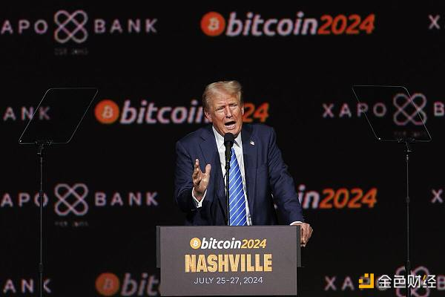

7 月 27 日，唐纳德·特朗普在纳什维尔举行的比特币 2024 大会上发表讲话。特朗普曾经是一名加密货币批评者，但自从开始出售 NFT 以来，他的态度就发生了变化。摄影师：Brett Carlsen/Bloomberg

传统观点认为，这种策略只是典型的特朗普式交易。在总统竞选中，他需要选票和金钱，而现在看来，这将是一场势均力敌的较量，而他正在利用拜登总统政府通过打击加密货币行业而疏远加密货币人群所创造的机会。

如果是这样，那它就奏效了。加密货币生态系统的公众形象由拥有大量资金的网络战士主导，为特朗普收获数千万美元竞选资金和不断壮大的忠实粉丝大军提供了沃土。他新发现的行业啦啦队长角色帮助他获得了狗狗币爱好者埃隆·马斯克、亿万富翁双胞胎泰勒和卡梅隆·文克莱沃斯以及风险投资家马克·安德森和本·霍洛维茨等人的支持。

“正如比特币大会所表明的那样，特朗普总统希望我们的国家重新夺回技术、创新和制造业的全球领先地位，”竞选高级顾问布莱恩·休斯说。 “其中包括加密货币和其他领域。”

加密货币领域的所有捐款和噪音都没有被另一方忽视。X 上的比特币粉丝们散发了一封据称由二十多名民主党议员和候选人签名的信。这封致该党全国委员会的信敦促对数字资产采取更温和的立场。

然而，尽管特朗普正在享受所有新获得的支持，但还有其他东西在特朗普转变为加密货币信徒的过程中发挥了重要作用：美化自己的形象。简而言之，他爱上了以特朗普为主题的非同质化代币——以及购买它们的支持者——据关注特朗普加密货币演变的内部人士称，这种热情已经转化为对该行业的更广泛欣赏。

特朗普对数字资产估值的疑问并没有减缓他的 NFT 销售宣传，这一点在 5 月份就很明显了，当时他在海湖庄园的支持者聚会上即兴发挥，这些支持者购买了至少 47 张数字交易卡——前总统的波普艺术渲染图，包括他打扮成牛仔、超级英雄和其他幻想人物的图像。

它们的售价为每张 99 美元，但特朗普大声质疑他是否可以买到更多。

根据他在纽约封口费刑事审判休息日举行的活动视频，他告诉人群：“99 美元和 499 美元、599 美元，甚至可能是 1000 美元之间有很大区别，我不知道。”“但我不想那样做。我想留下它。现在，没有人会相信，他们会说‘哦，这家伙胡说八道’。”

不久前，特朗普本人也批评加密货币推广者胡说八道，指责比特币和其他代币助长犯罪，并批评他担任总统期间的估值“凭空而来”。然而，在那条推文发布到他和妻子梅拉尼娅开始出售 NFT 之间，特朗普改变了主意。

“特朗普的 NFT 确实让他第一次站在了加密货币人士面前，”区块链协会首席执行官克里斯汀·史密斯 (Kristin Smith) 说，该协会是一个贸易组织，一直是特朗普竞选团队和加密货币行业之间的联络人之一。

对于一个丑闻缠身、在政府采取大量法律行动的情况下面临近乎生存威胁的行业来说，特朗普在加密货币问题上的反复无常，或许让他成为了 NFT 中的超级英雄之一。而对于特朗普来说，这个话题给了他另一个攻击民主党对手的切入点——考虑到该行业对拉票的热情以及前所未有的相关筹款数量，这是一个不平衡的切入点。支持加密货币的 Fairshake PAC 和两个联盟超级 PAC 已经在本轮筹集了 1.7 亿美元，尽管他们专注于国会竞选并向两党捐款。

特朗普与该行业的共生关系在纳什维尔一目了然：当加密货币粉丝为更友好的监管环境的前景欢呼时，特朗普向他们索要大笔捐款。他举办的加密货币“圆桌会议”的座位收费为 844,600 美元，拍照招待会的收费为每人 60,000 美元——每对夫妇 100,000 美元。加密货币公司 BitGo 的首席执行官 Mike Belshe 将于周一在加利福尼亚州帕洛阿尔托举办一场筹款活动，筹集更多资金。

尽管如今所有加密界的名人都与特朗普交往，但仍有一些不太知名的人物值得称赞——或者说应该受到指责——因为他们是特朗普进入数字资产这个奇怪兔子洞的向导。

第一个是比尔·赞克 (Bill Zanker)，他是成人教育公司 The Learning Annex 的创始人，也是 2007 年出版的《与特朗普一起大胆思考和踢屁股》一书的合著者。赞克说，他是特朗普的老朋友，曾邀请特朗普担任 Learning Annex 的演讲者。

赞克在接受采访时表示，大约两年半前，他与特朗普接触，向他推销一个想法：以这位前总统的漫画为特色的 NFT 艺术品。赞克回忆说，特朗普很感兴趣，但不想称它们为 NFT。

“我想称之为电脑上的数字交易卡，”赞克说特朗普告诉他。“如果你称它们为 NFT，人们根本无法理解。”

随后，Sam Bankman-Fried 的 FTX 交易所倒闭，以及 2022 年一系列其他行业破产事件——这一系列事件导致数百万人成为受害者，并导致了拜登政府对该行业的严厉打击。2022 年 12 月，也就是他所说的“加密货币寒冬”中期，赞克来到海湖庄园问道：“总统先生，您还想继续做下去吗？”他说，“比尔，你知道吗，我的很多朋友都说我不应该这么做。但我喜欢，那就做吧。”

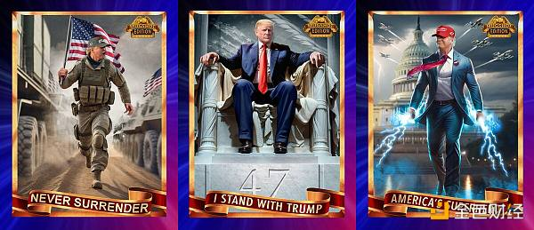

特朗普在该项目中扮演的角色绝不是被动的。“每张照片，他都赞成，”赞克说。“他花了几个小时研究它。他喜欢它。他称之为波普艺术，”他补充说，这个项目激发了特朗普花时间研究加密货币，问了很多问题，帮助他了解以太坊区块链如何运作等话题。

据赞克说，NFT 大获成功，每个新系列都在几个小时内售罄。随后在海湖庄园举行了两场活动，一次是去年年底，一次是 5 月，特朗普与买家见面并打招呼。

“他爱上了这群人：年轻、雄心勃勃、不受监管，”赞克说。“有人问他，‘你觉得加密货币怎么样？’他说，‘我喜欢它，我不喜欢它全部流向国外。’当然，人群疯狂了。”

有一次，谈到了以加密货币形式接受竞选捐款的话题，特朗普把他的朋友叫到台上。

“‘赞克，我们应该接受加密货币捐款吗？’”Zanker 回忆起特朗普当时问过的问题。“我答应了。他成为了加密货币总统。”到目前为止，竞选团队表示，他们已经筹集了超过 400 万美元的加密货币捐款，此外还从行业支持者那里筹集了数百万美元的传统捐款。据赞克称，特朗普交易卡 NFT（总共近 20 万张，分布在三个收藏品中）为特朗普及其合作伙伴带来了超过 2000 万美元的收入，但他拒绝透露收入是如何分配的。

NFT 活动之后，业界对特朗普的追求——以及他对通过加密货币致富的潜在捐助者的追求——持续增长。

下一个大型活动是 6 月在 Mar-a-Lago 的茶室里，特朗普和他的客人在那里吃着饼干，并吸引了一小群来自加密矿工的高管，这些公司的大型高科技数据中心负责促进区块链上的交易，以换取以比特币或其他加密货币支付的报酬。

“我们讨论了如何让比特币用户参与政治进程，”矿工 Riot Platforms Inc. 公共政策主管 Brian Morgenstern 说，他曾在特朗普政府期间在白宫和财政部工作。 “如果你不参与，如果你不与候选人交谈，你就无法改变政策。”

特朗普肯定参与其中了。在与矿工见面会上，他成为了加密货币的狂热支持者，并在自己的 Truth Social 账户上发帖称，他希望所有剩余的比特币都“在美国制造！！！”，并表示比特币挖矿可能是“我们对抗 CBDC 的最后一道防线”。这指的是央行数字货币，这是货币机构对加密货币的回应，在美国尚未进入研究阶段。CBDC 的批评者警告说，它们可能被用作监视工具，因为它们使政府当局能够更轻松地追踪资金流动。当然，它们也对追踪美元和其他法定货币价值的加密稳定币构成了激烈的竞争。

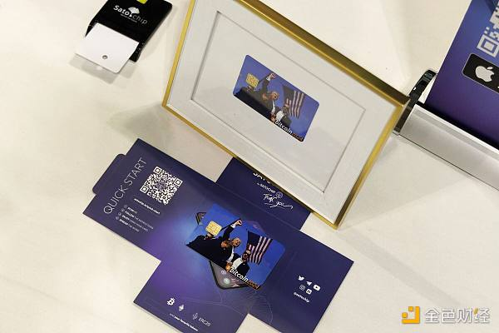

比特币 2024 大会上展示的 Satochip 加密钱包，其中有特朗普遇刺后拍摄的照片。摄影师：Brett Carlsen/Bloomberg

特朗普的加密货币顾问圈子已经扩大，他依靠亿万富翁特斯拉首席执行官埃隆马斯克为该行业提供建议。他在共和党初选中的前对手、企业家维韦克拉马斯瓦米也表示，他曾与特朗普讨论过潜在的加密货币政策。

在国会山，他在共和党盟友中找到了加密货币的信徒。田纳西州参议员比尔哈格蒂于 6 月参加了与矿工的海湖庄园会议和纳什维尔的比特币会议，在加密货币方面，他已经成为特朗普的竞选代理人。

本月早些时候，在密尔沃基举行的共和党全国大会上，加密货币行业成为焦点，威斯康星州众议员布莱恩斯泰尔参加了区块链会议关于加密货币的讨论，哈格蒂在关于制造业的小组讨论中为该行业发声。

“我们必须让华盛顿特区的官僚机构恢复原状，重新回到界限之内，我们看到的是机构超出了他们的职权范围，在这里制造了不确定性——不确定性对资本投资产生了非常负面的影响，”哈格蒂说。

就在共和党全国委员会的安全边界外，支持者们分发了纸扇，宣传 MAGA memecoin，这是一个加密货币项目，已经招募了特朗普的盟友罗杰·斯通作为合作伙伴。

这些粉丝是特朗普及其周围文化已成为 memecoin 交易者的主要现象的最新迹象，memecoin 是提供最少加密创新但成为哄抬和抛售计划目标风险最大的代币之一。

根据追踪者 CoinGecko 的数据，MAGA 是与特朗普相关的最大 memecoin，总市值超过 3 亿美元。这些代币与特朗普没有官方联系，但这并没有阻止它们越来越受欢迎。 memecoin 平台 Pump.fun 的团队注意到，仅在 7 月 13 日，在前总统遇刺未遂后，就有超过 2,000 个与特朗普相关的代币被创建。

当然，如果再次出现类似 FTX 的情况，或者仅仅是价格下跌导致市场情绪恶化，特朗普与这种臭名昭著的资产类别如此密切的联系存在政治风险。然而，美国大学华盛顿法学院教授 Hilary Allen 表示，加密货币行业本身与共和党在意识形态上如此一致的风险可能更大，其研究重点是金融法。

“这可能会疏远一些用户，因为加密货币本身就是一种非常意识形态的投资，”她说。“它可能会增加共和党用户的吸引力，但可能会疏远民主党用户。”

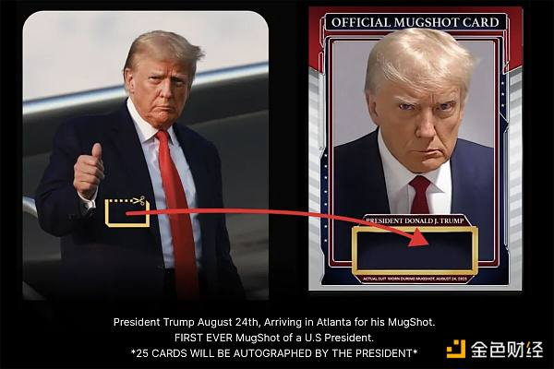

特朗普交易卡网站宣传了 NFT 购买的现实世界福利，包括一张实体交易卡，上面有他在 2023 年 8 月 24 日于佐治亚州富尔顿县拍摄警察照片时所穿西装的碎片。来源：collecttrumpcards.com

只有时间才能告诉我们特朗普是否会赢得第二任期，并带来行业想要的更有利的监管环境。目前对 Polymarket 的押注显示，特朗普获胜的概率为 57%，Polymarket 是一个基于加密货币的平台，允许美国以外的人对政治结果下注。

如果他获胜，友好的监管机构可能不是他给行业的唯一礼物。

在纳什维尔，特朗普表示，他将命令政府不要出售在刑事案件中查获的加密货币，而是将其用作他所谓的战略比特币储备的基础。然而，在特朗普没有确认命令政府购买多达 100 万枚代币的计划后，比特币回吐了演讲前的涨幅，他的对手罗伯特·肯尼迪 (Robert F. Kennedy Jr.) 周五在会议上表示，特朗普可能会宣布这一消息。周一，这种原始加密货币再次上涨，自 6 月中旬以来首次接近 70,000 美元的水平。

与此同时，即使在繁忙的竞选日程中，特朗普也在为自己的加密企业规划下一步行动。

第四套特朗普 NFT 系列正在筹备中，赞克表示希望它能在 8 月上市，并承诺这将是“有史以来最大、最好的系列”，并“带来很多惊喜”。（过去的某些购买包括现实世界的福利，例如 Mar-a-Lago 招待会或特朗普在佐治亚州选举诈骗案中被拍大头照时穿的西装。）

“我们在暗杀企图发生前见到了他，让他批准艺术作品，”赞克说。“他看了每一张照片。”